2023年度

四川省退役军人管理服务中心单位决算
目录

公开时间：2024年9月13日

第一部分 单位概况.................................................................................4
一、主要职责.....................................................................................4
二、机构设置.....................................................................................4
第二部分 2023年度单位决算情况说明................................................5
一、收入支出决算总体情况说明.....................................................5
二、收入决算情况说明.....................................................................5
三、支出决算情况说明.....................................................................6
四、财政拨款收入支出决算总体情况说明.....................................6
五、一般公共预算财政拨款支出决算情况说明.............................7
六、一般公共预算财政拨款基本支出决算情况说明.....................9
七、财政拨款“三公”经费支出决算情况说明..................................9
八、政府性基金预算支出决算情况说明........................................11
九、国有资本经营预算支出决算情况说明....................................11
十、其他重要事项的情况说明........................................................11
第三部分 名词解释................................................................................13
第四部分 附件........................................................................................16
第五部分 附表........................................................................................19
一、收入支出决算总表....................................................................19
二、收入决算表................................................................................19
三、支出决算表................................................................................19
四、财政拨款收入支出决算总表....................................................19
五、财政拨款支出决算明细表........................................................19
六、一般公共预算财政拨款支出决算表........................................19
七、一般公共预算财政拨款支出决算明细表................................19八、一般公共预算财政拨款基本支出决算明细表........................19
九、一般公共预算财政拨款项目支出决算表................................19
十、政府性基金预算财政拨款收入支出决算表............................19十一、国有资本经营预算财政拨款收入支出决算表....................19
十二、国有资本经营预算财政拨款支出决算表............................19十三、财政拨款“三公”经费支出决算表........................................19

第一部分 单位概况

一、主要职责
贯彻落实党中央关于退役军人服务保障工作的方针政策和省委决策部署。主要承担为四川省退役军人事务厅提供支持保障职能。
二、机构设置

四川省退役军人管理服务中心为四川省退役军人事务厅管理的公益一类事业单位，四川省退役军人管理服务中心设综合部、党建人事部、规划财务部、权益维护保障部、就业创业服务部、优抚帮扶服务部、服务体系建设部等7个内设机构。

第二部分 2023年度单位决算情况说明

一、收入支出决算总体情况说明
2023年度收、支总计均为624.53万元。与2022年度相比，收、支总计各减少77.96万元，下降11.09%。主要变动原因是人员基本支出和网上服务中心（站）运维费减少。
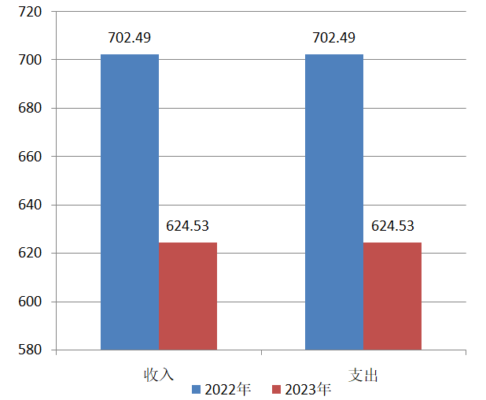

图1：收、支决算总计变动情况图

二、收入决算情况说明

2023年度本年收入合计624.53万元，其中：一般公共预算财政拨款收入620.53万元，占99.36%；其他收入4万元，占0.64%。
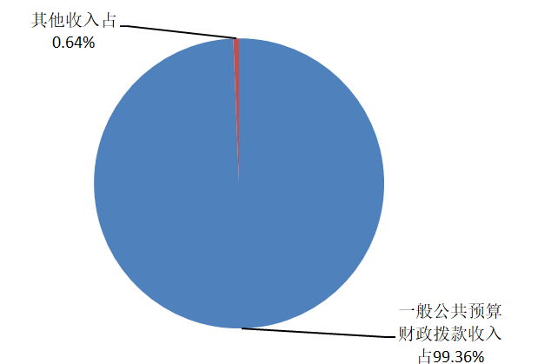

图2：收入决算结构图

三、支出决算情况说明

2023年度本年支出合计624.53万元，其中：基本支出516.60万元，占82.72%；项目支出107.93万元，占17.28%。
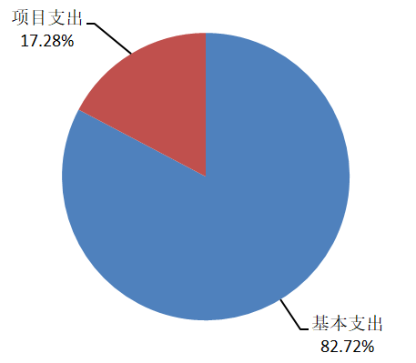

图3：支出决算结构图

四、财政拨款收入支出决算总体情况说明

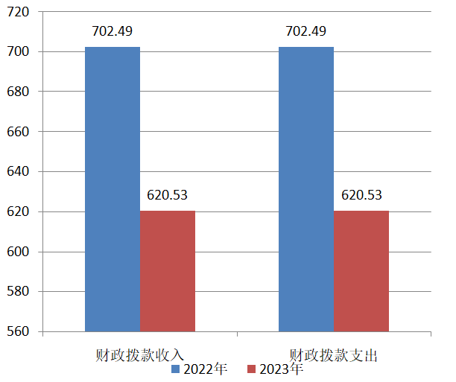
2023年度财政拨款收、支总计均为620.53万元。与2022年度相比，财政拨款收、支总计各减少81.96万元，下降11.67%。主要变动原因是人员基本支出和网上服务中心（站）运维费减少。

图4：财政拨款收、支决算总计变动情况

五、一般公共预算财政拨款支出决算情况说明

（一）一般公共预算财政拨款支出决算总体情况

2023年度一般公共预算财政拨款支出620.53万元，占本年支出合计的99.36%。与2022年度相比，一般公共预算财政拨款支出减少81.96万元，下降11.67%。主要变动原因是人员基本支出和网上服务中心（站）运维费减少。
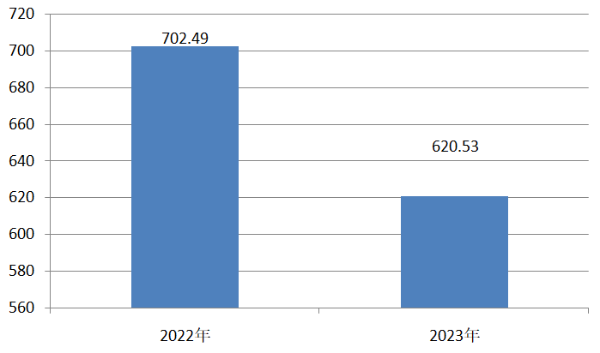

图5：一般公共预算财政拨款支出决算变动情况

（二）一般公共预算财政拨款支出决算结构情况

2023年度一般公共预算财政拨款支出620.53万元，主要用于以下方面:教育支出5.64万元，占0.91%；社会保障和就业支出530.57万元，占85.50%；卫生健康支出22.86万元，占3.68%；住房保障支出61.46万元，占9.91%。
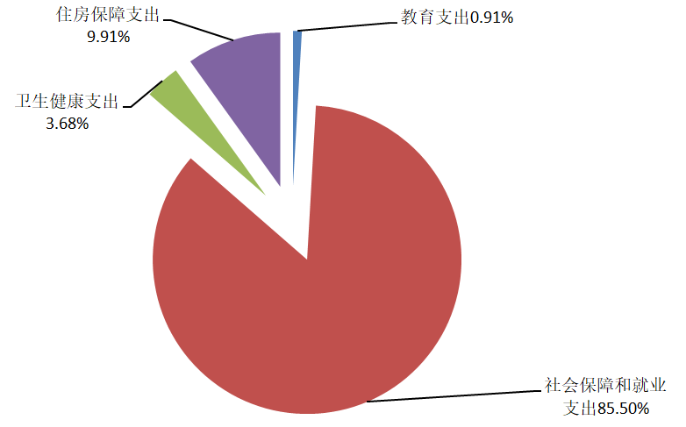

图6：一般公共预算财政拨款支出决算结构

（三）一般公共预算财政拨款支出决算具体情况

2023年度一般公共预算支出决算数为620.53万元，完成预算100%。其中：

1.教育（类）进修及培训（款）培训支出（项）: 支出决算为5.64万元，完成预算100%。

2.社会保障和就业（类）行政事业单位养老支出（款）事业单位离退休（项）: 支出决算为1.2万元，完成预算100%。

3.社会保障和就业（类）行政事业单位养老支出（款）机关事业单位基本养老保险缴费支出（项）: 支出决算为38.65万元，完成预算100%。

4.社会保障和就业（类）行政事业单位养老支出（款）机关事业单位职业年金缴费支出（项）: 支出决算为19.33万元，完成预算100%。

5.社会保障和就业（类）退役军人管理事务（款）事业运行（项）: 支出决算为367.46万元，完成预算100%。

6.社会保障和就业（类）退役军人管理事务（款）其他退役军人事务管理支出（项）: 支出决算为103.93万元，完成预算100%。

7.卫生健康（类）行政事业单位医疗（款）事业单位医疗（项）:支出决算为22.86万元，完成预算100%。

8.住房保障支出（类）住房改革支出（款）住房公积金（项）：支出决算为30.47万元，完成预算100%。

9.住房保障支出（类）住房改革支出（款）购房补贴（项）：支出决算为30.99万元，完成预算100%。

六、一般公共预算财政拨款基本支出决算情况说明

2023年度一般公共预算财政拨款基本支出516.60万元，其中：

人员经费446.01万元，主要包括：基本工资、津贴补贴、绩效工资、机关事业单位基本养老保险缴费、职业年金缴费、职工基本医疗保险缴费、其他社会保障缴费、住房公积金、其他工资福利支出、奖励金、其他对个人和家庭的补助等。

公用经费70.59万元，主要包括：办公费、邮电费、差旅费、会议费、培训费、公务接待费、工会经费、福利费、公务用车运行维护费、其他商品和服务支出等。

七、财政拨款“三公”经费支出决算情况说明

（一）“三公”经费财政拨款支出决算总体情况说明

2023年度“三公”经费财政拨款支出决算为8.60万元，完成预算100%，较上年度增加0.87万元，增长11.25%。决算数与预算数持平。

（二）“三公”经费财政拨款支出决算具体情况说明

2023年度“三公”经费财政拨款支出决算中，因公出国（境）费支出决算0万元，占0%；公务用车购置及运行维护费支出决算8.26万元，占96.05%；公务接待费支出决算0.34万元，占3.95%。具体情况如下：

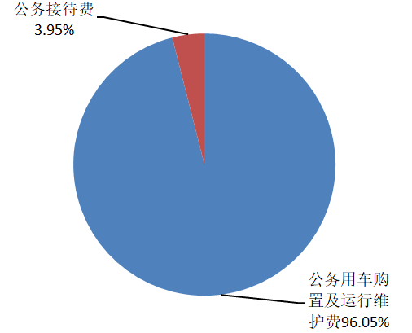

图7：“三公”经费财政拨款支出结构

1.因公出国（境）经费支出0万元。全年安排因公出国（境）团组0次，出国（境）0人。因公出国（境）支出决算与2022年度决算持平。

2.公务用车购置及运行维护费支出8.26万元,完成预算100%。公务用车购置及运行维护费支出决算比2022年度增加0.66万元，增长8.68%。主要原因是加大了对县级退役军人人事档案室建设项目的指导力度，公务用车运行维护费增加。

其中：公务用车购置支出0万元。全年按规定更新购置公务用车0辆，其中：轿车0辆、金额0万元，越野车0辆、金额0万元，载客汽车0辆、金额0万元。截至2023年12月31日，单位共有公务用车2辆，其中：轿车1辆、越野车0辆、载客汽车1辆。

公务用车运行维护费支出8.26万元。主要用于指导服务中心（站）建设、开展县级退役军人人事档案室建设、走访慰问、百名优秀主任（站长）遴选、建档立卡等工作所需的公务用车燃料费、维修费、过路过桥费、保险费等支出。

3.公务接待费支出0.34万元，完成预算100%。公务接待费支出决算比2022年度增加0.22万元，增长183.33%。主要原因是加强了兄弟省份之间的业务交流，公务接待费用增加。其中：

国内公务接待支出0.34万元，主要用于执行公务、开展业务活动开支的用餐费等。国内公务接待5批次，25人次（不包括陪同人员），共计支出0.34万元，具体内容包括广东省、青海省、山东省、广安市、内江市等来我中心进行学习交流和工作汇报所发生的公务接待支出。

外事接待支出0万元，外事接待0批次，0人次（不包括陪同人员），共计支出0万元。

八、政府性基金预算支出决算情况说明

2023年度政府性基金预算财政拨款支出0万元。

九、国有资本经营预算支出决算情况说明
2023年度国有资本经营预算财政拨款支出0万元。

十、其他重要事项的情况说明

（一）机关运行经费支出情况
我单位为事业单位，未开支机关运行经费。

（二）政府采购支出情况
2023年度，我单位政府采购支出总额6.38万元，其中：政府采购货物支出0万元、政府采购工程支出0万元、政府采购服务支出6.38万元。主要用于公务用车的保险、燃油、维修保养支出。授予中小企业合同金额1.56万元，占政府采购支出总额的24.45%，其中：授予小微企业合同金额1.56万元，占政府采购支出总额的24.45%。

（三）国有资产占有使用情况
截至2023年12月31日，我单位共有车辆2辆，其中：主要领导干部用车0辆、机要通信用车0辆、应急保障用车0辆、其他用车2辆，其他用车主要是用于指导服务中心（站）建设、开展县级退役军人人事档案室建设、走访慰问、百名优秀主任（站长）遴选、建档立卡等工作。单价50万元以上通用设备0台（套），单价100万元以上专用设备（不含车辆）0台（套）。

（四）预算绩效管理情况
根据预算绩效管理要求，本单位在2023年度预算编制阶段，组织0个项目开展了预算事前绩效评估，对8个项目编制了绩效目标，预算执行过程中，选取8个项目开展绩效监控，组织对2个项目开展绩效自评，绩效自评表详见第四部分附件。

第三部分 名词解释

1.财政拨款收入：指单位从同级财政部门取得的财政预算资金。
2.其他收入：指单位取得的除上述收入以外的各项收入。主要是省市场监管局项目经费。
3.教育支出（类）进修及培训（款）培训支出（项）：指反映各部门安排的用于培训的支出。教育部门的师资培训，党校、行政学院等专业干部教育机构的支出，以及退役士兵、转业士官的培训支出，不在本科目反映。
4.社会保障和就业支出（类）退役军人管理事务（款）事业运行（项）：指反映事业单位的基本支出，不包括行政单位（包括实行公务员管理的事业单位）后勤服务中心、医疗室等附属事业单位。
5.社会保障和就业支出（类）退役军人管理事务（款）其他退役军人事务管理支出（项）：指其他用于退役军人事务管理方面的支出。
6.社会保障和就业支出（类）行政事业单位养老支出（款）机关事业单位基本养老保险缴费支出（项）：指反映机关事业单位实施养老保险制度由单位缴纳的基本养老保险费支出。
7.社会保障和就业支出（类）行政事业单位养老支出（款）机关事业单位职业年金缴费支出（项）：指反映机关事业单位实施养老保险制度由单位实际缴纳的职业年金支出。
8.卫生健康支出（类）行政事业单位医疗（款）事业单位医疗（项）：指反映财政部门安排的事业单位基本医疗保险缴费经费，未参加医疗保险的事业单位的公费医疗经费，按国家规定享受离休人员待遇的医疗经费。
9.住房保障支出（类）住房改革支出（款）住房公积金（项）：指反映行政事业单位按人力资源和社会保障部、财政部规定的基本工资和津贴补贴以及规定比例为职工缴纳的住房公积金。
10.住房保障支出（类）住房改革支出（款）购房补贴（项）：指按房改政策规定，行政事业单位向符合条件职工（含离退休人员）、军队（含武警）向转役复员离退休人员发放的用于购买住房的补贴。
11.基本支出：指为保障机构正常运转、完成日常工作任务而发生的人员支出和公用支出。
12.项目支出：指在基本支出之外为完成特定行政任务和事业发展目标所发生的支出。
13.“三公”经费：指单位用财政拨款安排的因公出国（境）费、公务用车购置及运行费和公务接待费。其中，因公出国（境）费反映单位公务出国（境）的国际旅费、国外城市间交通费、住宿费、伙食费、培训费、公杂费等支出；公务用车购置及运行费反映单位公务用车车辆购置支出（含车辆购置税）及燃料费、维修费、过路过桥费、保险费等支出；公务接待费反映单位按规定开支的各类公务接待（含外宾接待）支出。

部门预算项目支出绩效自评表（2023年度）
项目名称 |  | 51000023Y000007934862-设备购置经费(311908)
主管部门 |  | 四川省退役军人事务厅部门 |  |  | 实施单位 （盖章） |  |  | 四川省退役军人管理服务中心
项目基本情况 | 1.项目年度目标完成情况 | 项目年度目标 |  |  | 年度目标完成情况
项目基本情况 | 1.项目年度目标完成情况 | 我中心2023年投入2.4万元购买8套办公桌椅，满足单位工作人员正常办公需求。 |  |  | 2023年已完成8套桌椅的采购，并正常使用
项目基本情况 | 2.项目实施内容及过程概述 | 2023年8月启动8套桌椅的自行采购工作，2023年9月签订采购合同，2023年10月验收，正常使用。
预算执行情况（10分） | 年度预算数（万元） | 年初预算 | 调整后预算数 | 预算执行数 | 预算执行率 |  | 权重 | 得分 |  |  | 原因
预算执行情况（10分） | 总额 | 2.40 | 2.40 | 1.68 | 69.81% |  | 10 | 10 |  |  | 年初按通用办公设备和家具配置标准进行预算，而实际采购价较配置标准低，因此预算执行率为69.81%
预算执行情况（10分） | 其中：财政资金 | 2.40 | 2.40 | 1.68 | 69.81% |  | / | / |  |  | 年初按通用办公设备和家具配置标准进行预算，而实际采购价较配置标准低，因此预算执行率为69.81%
预算执行情况（10分） | 财政专户管理资金 | 0.00 | 0.00 | 0.00 | 0.00% |  | / | / |  |  | 年初按通用办公设备和家具配置标准进行预算，而实际采购价较配置标准低，因此预算执行率为69.81%
预算执行情况（10分） | 单位资金 | 0.00 | 0.00 | 0.00 | 0.00% |  | / | / |  |  | 年初按通用办公设备和家具配置标准进行预算，而实际采购价较配置标准低，因此预算执行率为69.81%
预算执行情况（10分） | 其他资金 |  |  |  |  |  | / | / |  |  | 年初按通用办公设备和家具配置标准进行预算，而实际采购价较配置标准低，因此预算执行率为69.81%
绩效指标（90分） | 一级指标 | 二级指标 | 三级指标 | 指标性质 | 指标值 |  | 度量单位 | 完成值 | 权重 | 得分 | 未完成原因分析
绩效指标（90分） | 产出指标 | 数量指标 | 购置设备数量 | ≥ | 8 |  | 台（套） | 8 | 20 | 20
绩效指标（90分） | 产出指标 | 质量指标 | 设备质量合格率 | ≥ | 100 |  | % | 100 | 10 | 10
绩效指标（90分） | 产出指标 | 质量指标 | 设备故障率 | ≤ | 2 |  | % | 0 | 10 | 10
绩效指标（90分） | 效益指标 | 社会效益指标 | 设备利用率 | ≥ | 100 |  | % | 100 | 10 | 10
绩效指标（90分） | 效益指标 | 可持续影响指标 | 设备使用年限 | ≥ | 6 |  | 年 | 6 | 10 | 10
绩效指标（90分） | 满意度指标 | 服务对象满意度指标 | 使用人员满意度 | ≥ | 90 |  | % | 100 | 10 | 10
绩效指标（90分） | 成本指标 | 经济成本指标 | 设备购置成本 | ≤ | 2.4 |  | 万元 | 1.68 | 20 | 20
合计 |  |  |  |  |  |  |  |  | 100 | 100
评价结论 | 采购了8套桌椅，保障了单位工作人员正常办公和单位正常运转，进一步做好了退役军人服务保障工作。
存在问题 | 无
改进措施 | 无
项目负责人： |  |  |  |  |  | 财务负责人：

第四部分 附件
部门预算项目支出绩效自评表（2023年度）
项目名称 |  | 51000023Y000008140298-单位运转项目（其他311908）
主管部门 |  | 四川省退役军人事务厅部门 |  |  |  |  |  | 实施单位 （盖章） |  | 四川省退役军人管理服务中心
项目基本情况 | 1.项目年度目标完成情况 | 项目年度目标 |  |  |  |  |  | 年度目标完成情况
项目基本情况 | 1.项目年度目标完成情况 | 我中心2023年投入148.6万元，开展法律宣传及服务工作、网上服务中心(站)及线上“服务超市”运维工作等，保障咨询服务大厅正常运转，规范服务中心（站）建设，确保四川省退役军人服务保障体系健康有序发展。 |  |  |  |  |  | 积极开展了法律宣传及服务工作，保障了咨询服务大厅正常运转；招聘了劳务派遣人员3名，保障了车辆正常运行，维护了大厅秩序；加强了服务中心（站）建设的业务指导；整理了单位部分存量档案。根据工作情况变化，追减了网上服务中心（站）及线上“服务超市”运维经费
项目基本情况 | 2.项目实施内容及过程概述 | 积极开展法律服务及宣传工作，免费提供咨询服务，有效保障服务对象合法权益；招聘劳务派遣人员3名（2名驾驶员、1名安检人员），保障了单位车辆的正常运行，维护了大厅秩序；深入全省四级服务中心（站）开展业务指导工作，推动退役军人服务保障工作高质量发展；因2022年网上服务中心（站）运维期（2022年10月至2023年9月）到期后，经协商，从2023年10月起省退役军人数据管理中心负责网上服务中心（站）后台信息技术维护，不再支付网上服务中心（站）及线上“服务超市”运维经费，结合工作实际追减了网上服务中心（站）及线上“服务超市”运维经费。
预算执行情况（10分） | 年度预算数（万元） | 年初预算 | 调整后预算数 | 预算执行数 |  |  |  | 预算执行率 | 权重 |  | 得分 | 原因
预算执行情况（10分） | 总额 | 148.60 | 108.50 | 106.25 |  |  |  | 97.93% | 10 |  | 10
预算执行情况（10分） | 其中：财政资金 | 148.60 | 104.50 | 102.25 |  |  |  | 97.85% | / |  | /
预算执行情况（10分） | 财政专户管理资金 | 0.00 | 0.00 | 0.00 |  |  |  | 0.00% | / |  | /
预算执行情况（10分） | 单位资金 | 0.00 | 4.00 | 4.00 |  |  |  | 100.00% | / |  | /
预算执行情况（10分） | 其他资金 |  |  |  |  |  |  |  | / |  | /
绩效指标（90分） | 一级指标 | 二级指标 | 三级指标 | 指标性质 | 指标值 | 度量单位 |  | 完成值 | 权重 |  | 得分 | 未完成原因分析
绩效指标（90分） | 产出指标 | 数量指标 | 服务大厅接待人数 | ≥ | 1600 | 人次 |  | 2080 | 10 |  | 10
绩效指标（90分） | 产出指标 | 数量指标 | 法律咨询服务次数 | ≥ | 12 | 次 |  | 15 | 20 |  | 20
绩效指标（90分） | 产出指标 | 质量指标 | 网上服务中心（站）正常运行 | ＝ | 100 | % |  | 100 | 10 |  | 10
绩效指标（90分） | 效益指标 | 社会效益指标 | 提高日常工作效率 | 定性 | 优 |  |  | 优 | 10 |  | 10
绩效指标（90分） | 效益指标 | 可持续影响指标 | 网上服务中心（站）系统可使用年限 | ≥ | 4 | 年 |  | 4 | 10 |  | 10
绩效指标（90分） | 满意度指标 | 服务对象满意度指标 | 退役军人及其他优抚对象满意度 | ≥ | 90 | % |  | 90 | 5 |  | 5
绩效指标（90分） | 满意度指标 | 满意度指标 | 干部职工满意度 | ≥ | 90 | % |  | 100 | 5 |  | 5
绩效指标（90分） | 成本指标 | 经济成本指标 | 成本控制 | ≤ | 148.6 | 万元 |  | 106.25 | 20 |  | 20
合计 |  |  |  |  |  |  |  |  | 100 |  | 100
评价结论 | 加强了服务中心（站）的业务指导，做好了就业创业服务和政策咨询等，积极协助省厅做好来信来访、接待办理、心理疏导、权益咨询、政策解答、法律服务和政策法规、先进典型事迹宣传以及退役军人和其他优抚对象信息数据采集、资料管理、汇总分析等行政辅助工作等。
存在问题 | 无
改进措施 | 无
项目负责人： |  |  |  |  |  |  | 财务负责人：

第五部分 附表

一、收入支出决算总表

二、收入决算表

三、支出决算表

四、财政拨款收入支出决算总表

五、财政拨款支出决算明细表

六、一般公共预算财政拨款支出决算表

七、一般公共预算财政拨款支出决算明细表

八、一般公共预算财政拨款基本支出决算表

九、一般公共预算财政拨款项目支出决算表

十、政府性基金预算财政拨款收入支出决算表

十一、国有资本经营预算财政拨款收入支出决算表

十二、国有资本经营预算财政拨款支出决算表

十三、财政拨款“三公”经费支出决算表

